BERNEY Alec, FORESTIER Quentin, HERZIG Melvyn

BDR – 23.11.2020

Gestionnaire de tournois Rocket League

Projet



Table des matières

Introduction 1

Schéma EA 1

Contraintes 1

Choix effectués 1

Conclusion 1

# Introduction

Ce document présente le modèle entité-association pour la réalisation du gestionnaire de tournois Rocket League.

Ce projet permettra aux utilisateurs de rejoindre des équipes pour participer à des tournois mis en place par des administrateurs.

# Schéma EA

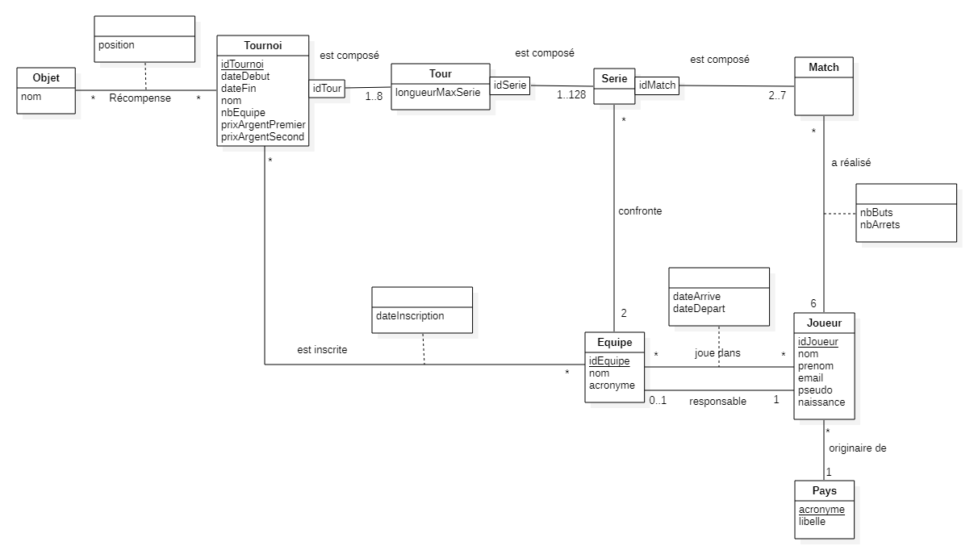

# Contraintes d’intégrité

**Tournoi**

* Le nombre d’équipe d’un tournoi = 2^x ou x <- [1, 2 .. 8].
* dateDebut est forcément plus petite ou égale à dateFin.
* dateDebut est strictement plus grande que la date courante.

**Tournoi Prix**

* Les prix de type objet ne sont attribués qu’au premier et au second du tournoi  
   donc position = {1,2}.

**Tournoi Equipe**

* La date d’inscription d’une équipe est plus vieille que la dateDebut du tournoi.

**Tour**

* Le champ longueurMaxSerie = [3,5,7].

**Serie**

* Référence deux équipes inscrite au tournoi associé et non éliminées.

**Match**

* Le nombre de but totaux des deux équipes ne peuvent pas être égaux.

**Match Joueur**

* Référence un joueur qui joue pour une des deux équipes de la série.

**Equipe**

* Ne peut pas s’inscrire à un tournoi si elle n’a pas trois joueurs.
* Ne peut pas s’inscrire à un nouveau tournoi tant qu’elle est inscrite à un tournoi en « attente » ou « en cours ».
* Peut seulement s’inscrire à un tournoi « en attente ».

**Joueur**

* Ne peut pas quitter son équipe tant qu’elle participe à un tournoi.
* Un joueur doit avoir des buts/arrêts que dans un match auquel il a participé.
* Un joueur ne joue que dans une équipe à la fois.
* La date de naissance doit être plus petite que la date courante.
* Les emails sont uniques.

**Joueur Equipe**

* dateArrivee est forcément plus petite que dateDepart.

**Joueur Match**

* Les buts et les arrêts sont positifs ou nuls.

# Choix effectués

**Prix**

Pour l’attribution des prix, nous avons décidé de ne pas vérifier si le prix du premier est plus important que le prix du deuxième. Comme des objets sont pris en compte et que nous ne stockons pas leur valeur, nous ne pouvons donc pas déterminer si l’importance des prix, en fonction du rang des équipes, est respectée. Cette tâche revient donc à l’administrateur du tournoi.

**Tournoi**

L’état du tournoi n’est pas stocké en tant que telle dans la base de données car il peut être déduit en fonction d’autres attributs/enregistrements (p.ex. la date de début du tournoi).

Nous avons uniquement autorisé un nombre d’équipe maximal par tournoi égal à une puissance de deux comprise entre 2 et 256 pour permettre à chaque équipe de discuter le même nombre de rencontres et ainsi avantager personne.

La date de fin du tournoi ne sert pas à indiquer quand le tournoi doit se terminer mais quand il s’est terminé. De ce fait, à la création du tournoi, dateFin sera nulle et sera automatiquement mise à la date courante quand la finale sera terminée.

Nous n’avons pas de précision quant à la cardinalité entre tournoi et prix. Il est donc possible d’avoir un tournoi sans prix et un tournoi qui contient plusieurs prix.

**Tour**

Les tours sont numérotés de manière décroissante où la finale sera toujours le tour d’identifiant 1.  
Comme il y a au maximum 256 équipes dans un tournoi et au minimum 2, nous obtenons une cardinalité 1 à 8 entre tournoi et tour.

Pour le premier tour du tournoi les équipes sont traitées dans leur ordre d’inscription. P.ex. la première inscrite jouera contre la seconde, la troisième contre la quatrième, etc…

**Série**

Comme un tour contient entre 2 et 256 équipes, il y a entre 1 et 128 séries disputées par tour.

Le gagnant d’une série n’est pas explicitement stocké, il est déduit en fonction de l’équipe qui a remporté le plus de matchs associés à la série.

**Match**

Comme une série se joue en 3,5,7 matchs et qu’elle s’arrête dès qu’une équipe a remporté la majorité des matchs, on obtient une cardinalité 2 à 7 entre match et série.

Nous ne stockons pas les buts des équipes dans un match car ils peuvent être calculé en fonction de leurs joueurs entre match et joueur.

Le gagnant d’un match n’est pas explicitement stocké. Il est déduit en fonction du résultat du match, c’est-à-dire l’équipe qui comptabilise le plus de goal.

**Match Joueur**

Si un joueur ne marque pas de buts et n’arrête aucun but, il a tout de même un enregistrement.

**Equipe**

Les équipes ne sont pas uniquement lié à un tournoi. Elles peuvent donc s’inscrire à plusieurs tournois consécutivement.

**Serie Equipe**

Nous avons conservé ce lien bien qu’il crée une boucle entre Serie, Match Joueur et Equipe afin de pouvoir vérifier plus facilement si la participation d’un joueur à un match est légale.

**Joueur**

La date de naissance du joueur n’a pas de limite d’âge minimal pour utiliser la plateforme. De ce fait, nous acceptons des utilisateurs de tout âge.

**Joueur Equipe**

Comme les champs de date d’arrivé et de départ correspondent à la date d’entrée et de départ dans l’équipe, ils seront automatiquement initialisés à la date du jour, respectivement quand le responsable accepte le joueur et que le joueur quitte l’équipe.

Cette table contient un identifiant afin de pouvoir permettre à un joueur de rejoindre une équipe dans laquelle il a déjà joué.

**Prix**

Nous avons séparé les prix sous forme d’objet des prix sous forme d’argent. Comme seuls, les premiers et les seconds peuvent remporter des prix, nous avons intégré les montants pécuniers directement dans le tournoi. Ces montants peuvent être nuls. Cependant les objets ont été modélisés à part pour pouvoir être réutilisé entre les tournois.

**Remarque globale**

Le cahier des charges parle de dates ne précise pas si elles incluent l’heure. De ce fait nous avons décidé de travailler uniquement avec des dates.

# Conclusion

Le modèle entité-association obtenu devrait nous permettre d’atteindre les exigences du cahier des charges. Toutefois, il est possible de le modifier si nécessaire.